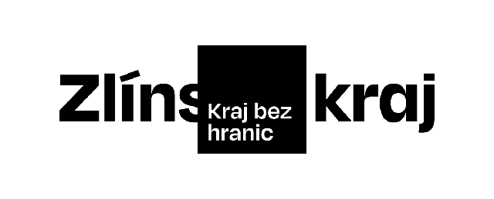

Nominační formuláŘ

Ocenění dlouhodobé a kvalitní činnosti dobrovolných pracovníků v oblasti volnočasových aktivit dětí a mládeže Zlínského kraje 2024

Navržený pracovník
Jméno a příjmení, titul

Adresa místa trvalého pobytu
Telefonní číslo
Úplný název a adresa sídla organizace, ve které navržený pracovník vykonává dobrovolnickou činnost:
Oblast, ve které pracovník působí | Zaškrtněte z následujících možností:  Kultura  Hasiči  Sport  Ostatní (uvést do zdůvodnění)
Souhlas resp. nesouhlas navrženého pracovníka s nominací
Souhlasím s nominací | ANO  NE
Podpis navrženého pracovníka* | …………………………..
Navrhovatel
Jméno a příjmení, titul
Adresa místa trvalého pobytu nebo název a sídlo právnické osoby
Telefonní číslo
E-mail
Podpis navrhovatele* | ………………………………
*Navržený pracovník a navrhovatel svými výše uvedenými podpisy potvrzují, že jim byla poskytnuta Zlínským krajem Informace o zpracování osobních údajů subjektu údajů v rámci akce „Ocenění dlouhodobé a kvalitní činnosti dobrovolných pracovníků v oblasti volnočasových aktivit dětí a mládeže Zlínského kraje 2024“, která je zveřejněna na internetové stránce https://zlinskykraj.cz spolu s nominačním formulářem.

POVINNÁ PŘÍLOHA:
- Zdůvodnění návrhu (Navrhovatel zde uvede, jak dlouho (minimálně 7 let) a v jakém rozsahu se navržený pracovník práci s dětmi a mládeží věnuje, v jakých oblastech činnosti působí, zda se věnuje dětem a mládeži ze sociálně znevýhodněného prostředí. Tyto informace jsou povinnou přílohou k tomuto nominačnímu formuláři v rozsahu minimálně poloviny listu A4 a maximálně ve formátu jednoho listu A4. Věnujte prosím této části nominace mimořádnou pozornost!
Vyplněný nominační formulář včetně povinných příloh doručte nejpozději v termínu
do 17. 5. 2024 do 13:00 hodin v souladu se zněním Výzvy k předkládání nominací.

